河童，你想往哪里跑？

原创 有里儿有面 [有理儿有面](javascript:void(0);)

**有理儿有面**

微信号 youli-youmian

功能介绍 你说是不是

2019-12-05[原文](https://mp.weixin.qq.com/s?__biz=Mzg3MjEyMTYyNg==&mid=2247486058&idx=1&sn=9bc83c6c05aa5efec0a09f932c55eb14&chksm=cef55e1ff982d70971781750fb9479c011f17ad245be06bbd065076fb6d944b42ea9212ab989&scene=27#wechat_redirect&cpage=87)

收录于话题 #港毒人物 31个

12月3日，意大利众议院外交委员会不顾中方的强烈反对，通过有关香港的决议案，粗暴干涉中国内政。

作为美国的“小弟”，意大利这么做也在情理之中。决议案除了一贯的关注，并妄称调查香港示威活动期间涉嫌侵犯人权情况外，还有一个细节引人注意:要求意大利政府向中国大使馆查证拒绝“河童”黄之锋前往意大利出席国会听证会的原因并要求放行。

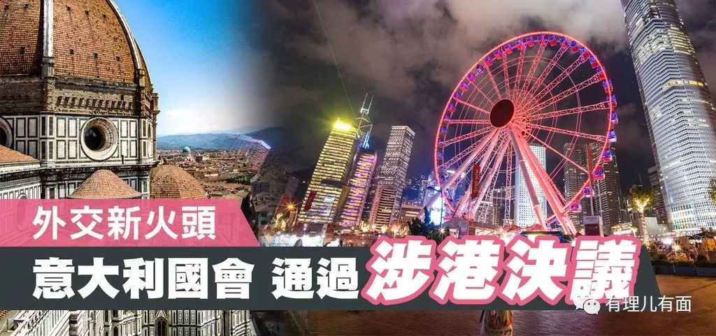

其实，11月28日，黄之锋因犯案不准离港，便通过视像通话，参与了意大利国会外交及人权听证会，并与议员对话，黄又一次代表“香港人”表达了希望西方国家制裁香港的“心声”。

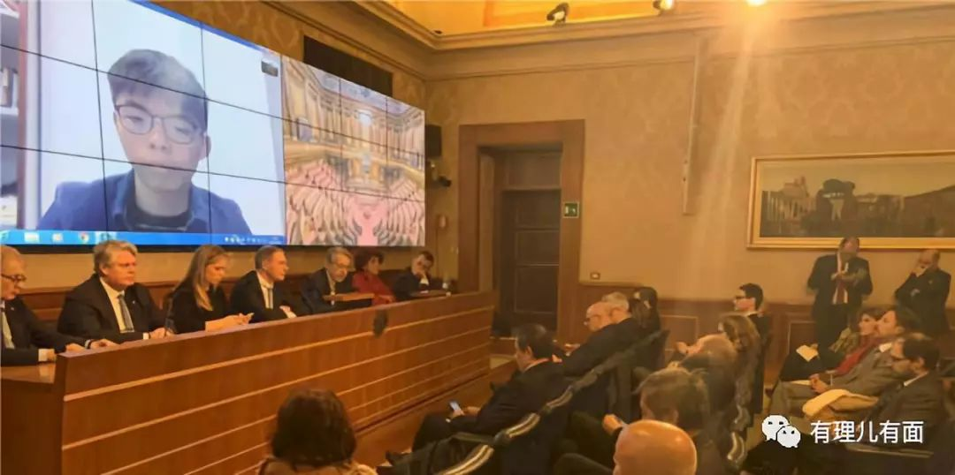

这只是美国通过涉港法案后，黄之锋配合做的一件事。最近，他上窜下跳，像是提前过了圣诞节，蹦得不可谓不欢。

**搜罗制裁名单 呼吁法案尽快落地**



当他美爹正式签署《香港人权和民主法案》后，黄之锋可谓乐开了花，11月28日，第一时间召开记者会，连连感谢特朗普签署法案，迫不及待地希望美国政府尽快落实制裁香港特区政府官员、警察及其家人，并妄称继续加强游说工作,争取美国当局尽快启动制裁程序。

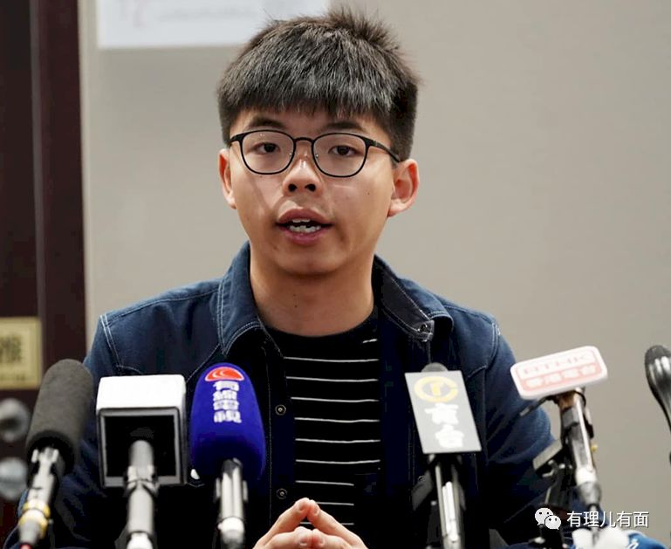

黄之锋还叫嚣称，一直在收集“制裁名单”，企图吓住香港特区政府官员以及警队人员，甚至还点名香港前警务处处长卢伟聪和署任南区选举主任蔡亮等人，声称将他们列入制裁名单之中，真是自不量力！

此外，黄之锋还拉上“港独”分子何韵诗、张崑阳等人打算组织所谓的“国际游说团”，组成人员还包括泛民代表区诺轩，学者吴叡人、方志恒、孔诰烽以及区议员张秀贤。这个“曱甴”团拟赴美国国会进行游说推动《香港人权与民主法案》尽快生效，届时将有参议员马克·卢比奥、瑞克·斯科特、众议员杰夫·麦克雷、所罗门以及白宫前副国家安全顾问史蒂夫·耶特等反华政客发言支持。



**勾连海外“港独”分子游说西方他国出台制裁措施**



今年10月份，按照美国的旨意，黄之锋为首的“港独”组织“香港众志”即在英国网站发起众筹，目前已筹到300多万港币。据内部人士透露，这些资金主要是用于资助海外“港独”分子在西方国家进行长期游说，同时用于邀请外国反华议员及为美西方势力服务的NGO组织到香港“考察”，为祸港乱港分子提供支持。其实，这些众筹到的资金，大部分都进入了黄之锋本人的腰包。



有了大批资金进账后，11月19日，黄之锋立即到香港特区高等法院申请更改保释条件，以让他到境外演讲及领奖，法官杜丽冰认为**黄之锋毋须亲自到访，且出境令其潜逃风险倍增，他有可能不回香港，故拒绝黄之锋的申请。**

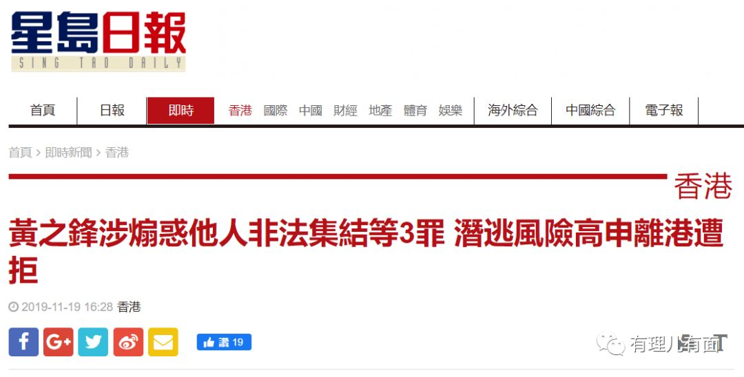

据内部人士透露，接下来，按照美国指示，黄之锋还将组织“国际游说团”到英国、德国以及欧盟各国、加拿大、澳洲等国家窜访，以推动制定相关涉港人权法案等惩罚措施，希望制造“骨牌效应”围堵中国。

**美爹有新旨意 黄之锋有“新任务”**



按照美爹旨意，黄之锋除了游说美爹盟友外，还受领了祸港新任务。

12月2日，黄之锋在英国《独立报》发表联合署名文章《香港示威运动赢得了选举但五大诉求之战仍在继续》，煽动年轻人继续为所谓的“五大诉求”抗争。

近日，黄之锋又与正在美国耶鲁大学就读的“香港众志”头目罗冠聪密谋，企图帮助在“修例风波”中曾经被捕或者可能被检控的暴徒出逃，逃避法律制裁。

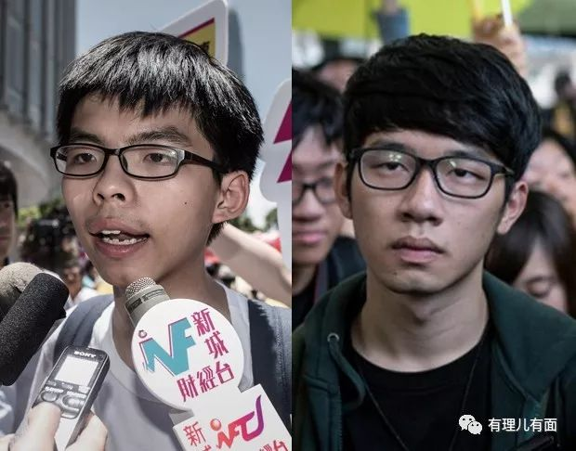

如果再任由黄之锋之流“港独”头目肆意妄为、引狼入室，香港的经济基础、法治基石将完全被破坏，香港将走向万劫不复的深渊，到时候受苦受罪的将是广大香港民众。

香港特区政府和法院该出手了，对于犯案在身的黄之锋，不应任由他胡作非为！律政司应加快检控，法院更应依法严判！

留给河童的时间不多了！

河童不要慌，大牢在前方……

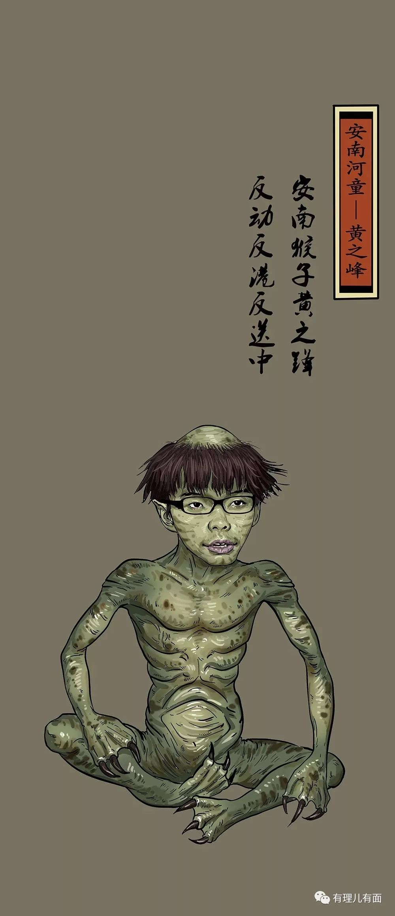

有里儿有面

**微信扫一扫赞赏作者** **赞赏**

已喜欢，对作者说句悄悄话

取消

**发送给作者**

**发送**

最多40字，当前共字

 人赞赏

上一页 1/3 下一页

长按二维码向我转账

受苹果公司新规定影响，微信 iOS 版的赞赏功能被关闭，可通过二维码转账支持公众号。

### 精选留言

用户设置不下载评论